**HDP部署手册**

手册使用的版本为 HDP 2.5.3.0，Ambari 2.4.2.0，JDK1.8；  
系统环境初始化步骤适用于所有HDP版本的安装；

1.1系统环境初始化

挂在linux镜像(IT安装好光盘后，在/media路径下会有RHEL-6.7 Server.x86_64目录)

执行 cp /dev/cdrom /media.iso 将光盘镜像内容转换成镜像文件

挂载到 /mnt下面 mount –o loop /media.iso /mnt

ln -s /mnt /var/www/html/local_dvd

然后编辑vim /etc/yum.repos.d/rhel-source.repo

[rhel-source]

name=Red Hat Enterprise Linux $releasever - $basearch - Source

baseurl=http://172.26.119.69/local_dvd/

enabled=1

gpgcheck=1

gpgkey=http://172.26.119.69/local_dvd/RPM-GPG-KEY-redhat-release

设置linux镜像每次开机自动挂载

vi /et c/rc.local



**1.2.系统防火墙关闭**

在集群所有节点关闭系统自带的防火墙。

service iptables stop

service ip6tables stop

chkconfig iptables off

chkconfig ip6tables off

**1.3.系统设置**

vim /etc/sysconfig/selinux，在集群所有节点将SELINUX关闭。

SELINUX=disabled

去除ipv6

vim /etc/sysctl.conf

添加 net.ipv6.conf.all.disable_ipv6 = 1

查看 sysctl -p

在集群主节点配置root免密码登录

ssh-keygen -t rsa

一路回车，无需配置

创建authorized_keys

cat /root/.ssh/id_rsa.pub > /root/.ssh/authorized_keys

chmod 600 /root/.ssh/authorized_keys

将主节点的公钥分发到集群所有节点

scp /root/.ssh/authorized_keys [root@192.168.56.102:/root/.ssh/](mailto:root@192.168.56.102:/root/.ssh/)

验证节点之间是否可以无密钥访问

**1.4.系统服务检查**

在集群所有节点输入service ntpd status，检查NTP服务是否启动。

service ntpd start

chkconfig ntpd on

**1.5.JDK安装**

解压安装JDK1.7。

mkdir -p /usr/java

tar -xzvf jdk-7u79-linux-x64.tar.gz -C /usr/java/

chown -R root:root /usr/java/jdk1.7.0_79

ln -s /usr/java/jdk1.7.0_79 /usr/java/default

配置JDK1.7为默认JDK。

update-alternatives --install /usr/bin/java java /usr/java/default/bin/java 1070

update-alternatives --install /usr/bin/javac javac /usr/java/default/bin/javac 1070

选择对应编号的JDK

update-alternatives --config java 选3

update-alternatives --config javac 选1

查看系统自带openJdk

rpm -qa | grep openjdk

卸载poenjdk

rpm -e java-1.7.0-openjdk-1.7.0.79-2.5.5.4.el6.x86_64

rpm -e java-1.6.0-openjdk-1.6.0.35-1.13.7.1.el6_6.x86_64

rpm -qa | grep openjdk

查看java版本

Java -version

**1.6.安装依赖组件**

yum install zlib zlib-devel openssl-devel gcc-c++

**1.7．配置集群主机名和ip映射**

**Vi /etc/hosts**

127.0.0.1 localhost localhost.localdomain localhost4 localhost4.localdomain4

::1 localhost localhost.localdomain localhost6 localhost6.localdomain6

172.26.119.67 catl-tes-redis01.catlbattery.com

172.26.119.68 catl-tes-redis02.catlbattery.com

172.26.38.71 catl-tes-kafka01.catlbattery.com

172.26.38.72 catl-tes-kafka02.catlbattery.com

172.26.38.73 catl-tes-kafka03.catlbattery.com

172.26.38.74 catl-tes-ambari.catlbattery.com

**1.8.系统重启**

确认上述操作完成后，重启Linux系统。

**2.YUM仓库搭建**

PS：选择一个节点作为YUM仓库服务器，或者直接搭建在主服务节点

**2.1.启动HTTPD服务**

输入service httpd status，检查HTTPD服务是否启动。

service httpd start

chkconfig ntpd on

**2.2.创建软件源**

解压HDP安装包到指定目录，并且建立一个软链接。

tar -xzvf ambari-2.4.2.0-centos6.tar.gz -C /var/www/html/

tar -xzvf HDP-2.5.3.0-centos6-rpm.tar.gz -C /var/www/html/

由于HDP-UTILS-1.1.0.21-centos6.tar.gz解压是散开的文件，先创建目录

mkdir /var/www/html/HDP-UTILS-1.1.0.21

tar -xzvf HDP-UTILS-1.1.0.21-centos6.tar.gz -C /var/www/html/HDP-UTILS-1.1.0.21

chown -R root:root /var/www/html/

ln -s /var/www/html/AMBARI-2.4.2.0 /var/www/html/ambari

ln -s /var/www/html/HDP /var/www/html/hdp

ln -s /var/www/html/HDP-UTILS-1.1.0.21 /var/www/html/hdp-utils

vim /etc/yum.repos.d/ambari.repo 新建一个YUM源，保存后执行yum clean all 清理缓存。

#VERSION_NUMBER=2.4.2.0-136

[Updates-ambari-2.4.2.0]

name=ambari-2.4.2.0 - Updates

baseurl=http://192.168.56.101/ambari/centos6/2.4.2.0-136

gpgcheck=1

gpgkey=http://192.168.56.101/ambari/centos6/2.4.2.0-136//RPM-GPG-KEY/RPM-GPG-KEY-Jenkins

enabled=1

priority=1

**2.3.验证软件源**

执行yum search ambari-agent命令，YUM会搜索找到对应的软件信息，如果有结果说明仓库是可用的。

**3.安装Ambari**

**3.1.安装Ambari Agent**

在集群所有节点安装Ambari Agent，yum install ambari-agent -y

**3.2.安装Ambari Server**

在集群主服务节点安装Ambari Server，yum install ambari-server -y

**3.3.初始化Ambari Server**

执行ambari-server setup，进入Ambari Server的初始化配置：

Customize user account for ambari-server daemon [y/n] (n)? `n`

> 输入n，无需配置

...

Checking JDK...

[1] Oracle JDK 1.8 + Java Cryptography Extension (JCE) Policy Files 8

[2] Oracle JDK 1.7 + Java Cryptography Extension (JCE) Policy Files 7

[3] Custom JDK

==============================================================================

Enter choice (1): 3

> 输入3，自定义一个JDK，输入之前配置好的JDK路径 /usr/java/default

...

Enter advanced database configuration [y/n] (n)? y

> 输入y，自定义数据库，在数据库列表选择 [1] - PostgreSQL (Embedded)

...

> 后续的配置一路回车，等待脚本初始化数据库与配置信息

...

Adjusting ambari-server permissions and ownership...

Ambari Server 'setup' completed successfully.

> 到此Ambari Server安装完成。

**3.4.启动服务**

启动Ambari Agent

启动集群所有节点的Ambari Agent:ambari-agent start

查看ambari-agent状态: ambari-agent status

启动Ambari Server

启动集群主服务节点的Ambari Server，ambari-server start

查看ambari-server状态: ambari-server status

**4.安装HDP**

**4.1.安装HDP**

登录Ambari Server，按照提示操作。

1. 输入server IP 172.26.38.74:8080 登入安装界面
2. 输入用户名(admin)密码(admin)



3.点击Lanuach Install Wizard

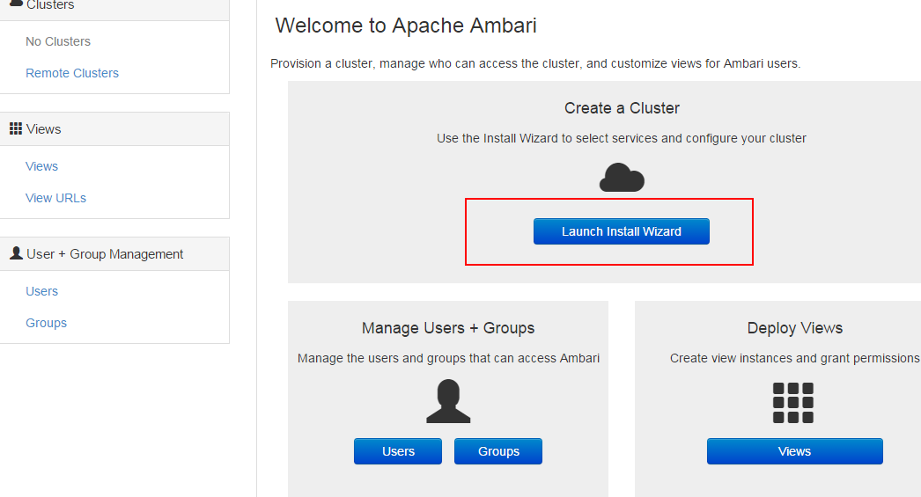

1. 输入集群名称

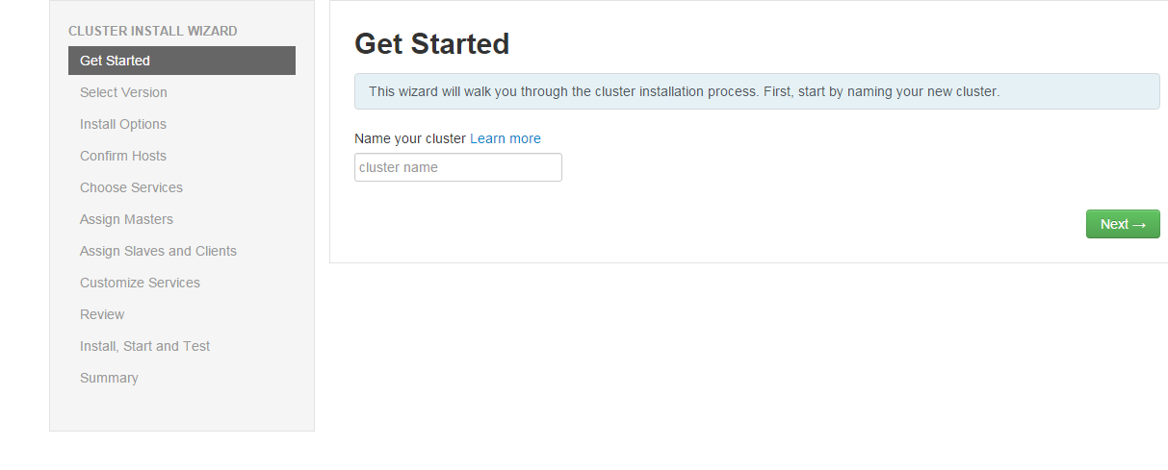

1. 选择版本

注:选择HDP2.5

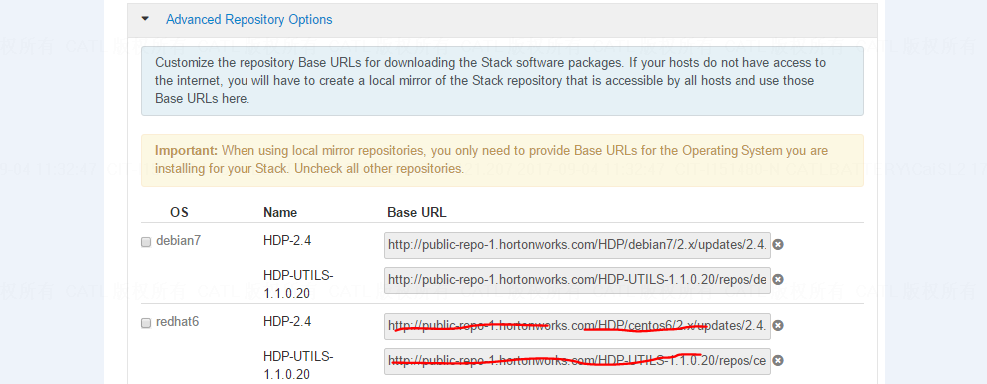

第一个红线处BaseURL: <http://172.26.38.74/hdp/centos6>

第二个红线处BaseURL: <http://172.26.38.74/hdp-utils>

1. Install options

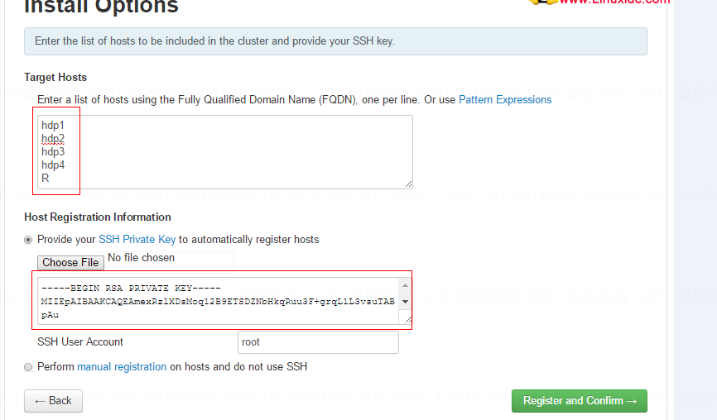

1. 红线方框内填写集群主机名列表:

catl-tes-ambari.catlbattery.com

catl-tes-kafka01.catlbattery.com

catl-tes- kafka02.catlbattery.com

catl-tes- kafka03.catlbattery.com

1. 填入ambari-server主机的私钥

到主节点执行：cat /root/.ssh/id_rsa

1. 注册节点

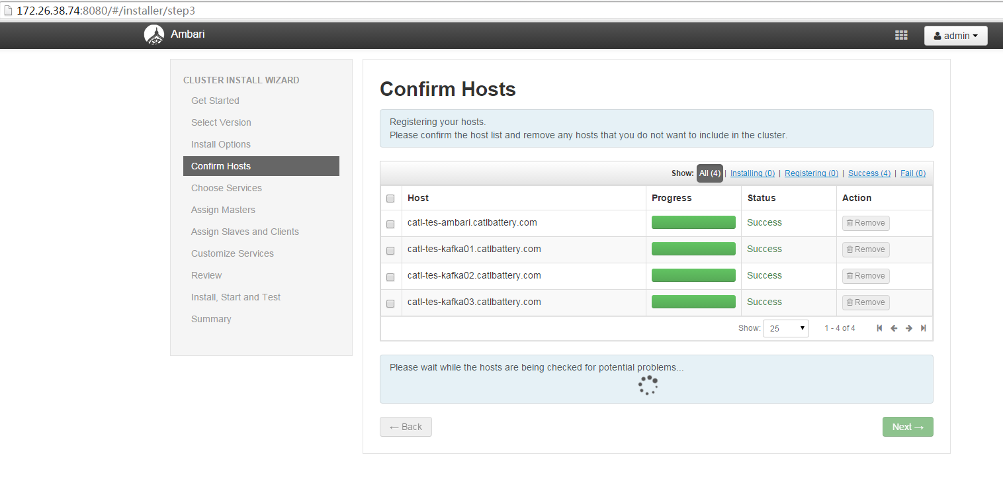

1. 选择服务

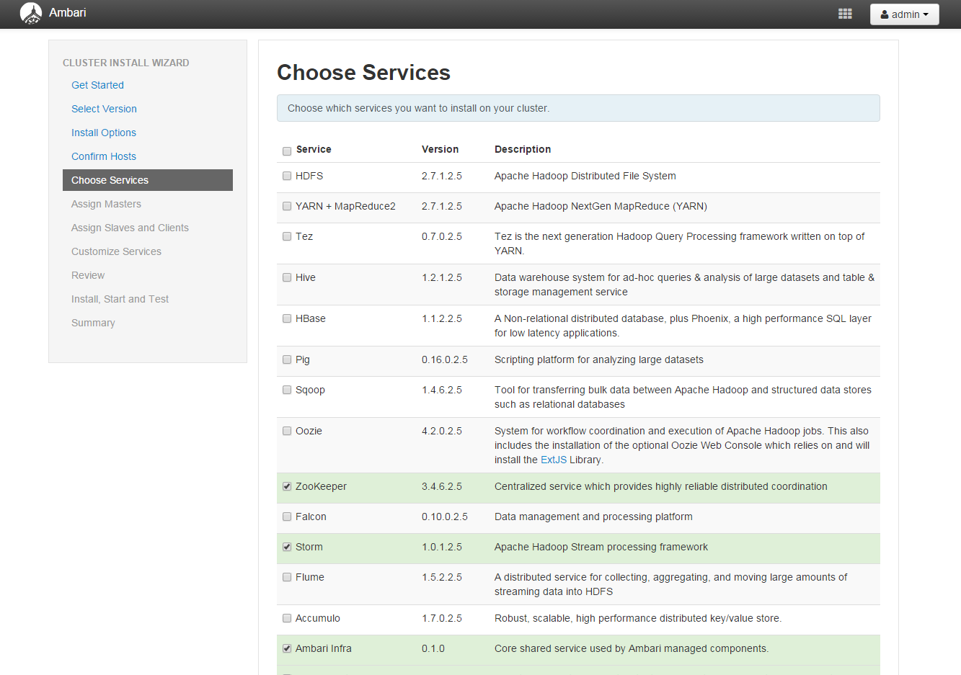

选择kafka、flume、storm、Ambari Infra、Ambari metrics、logsearch

8.

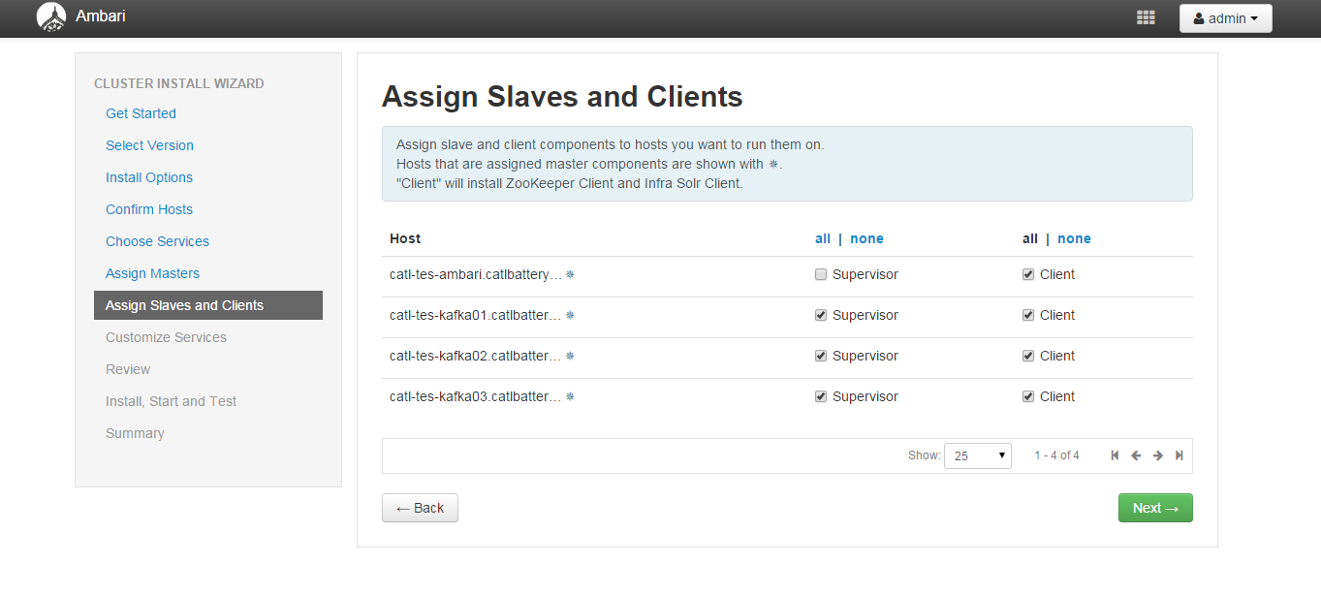

9.

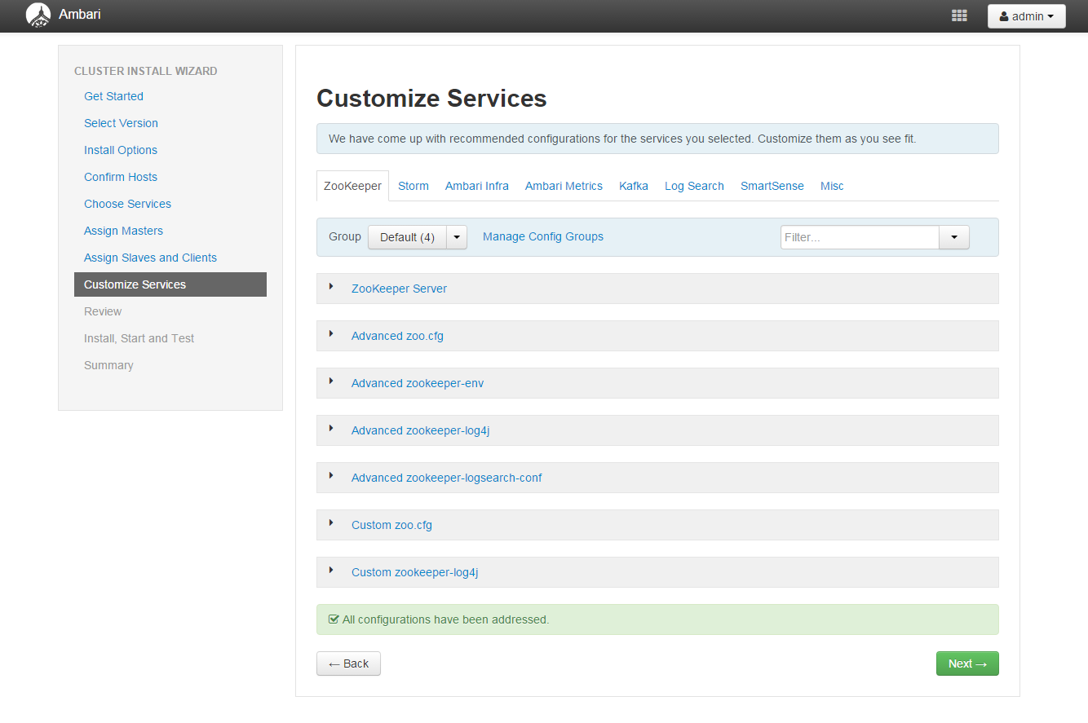

10.

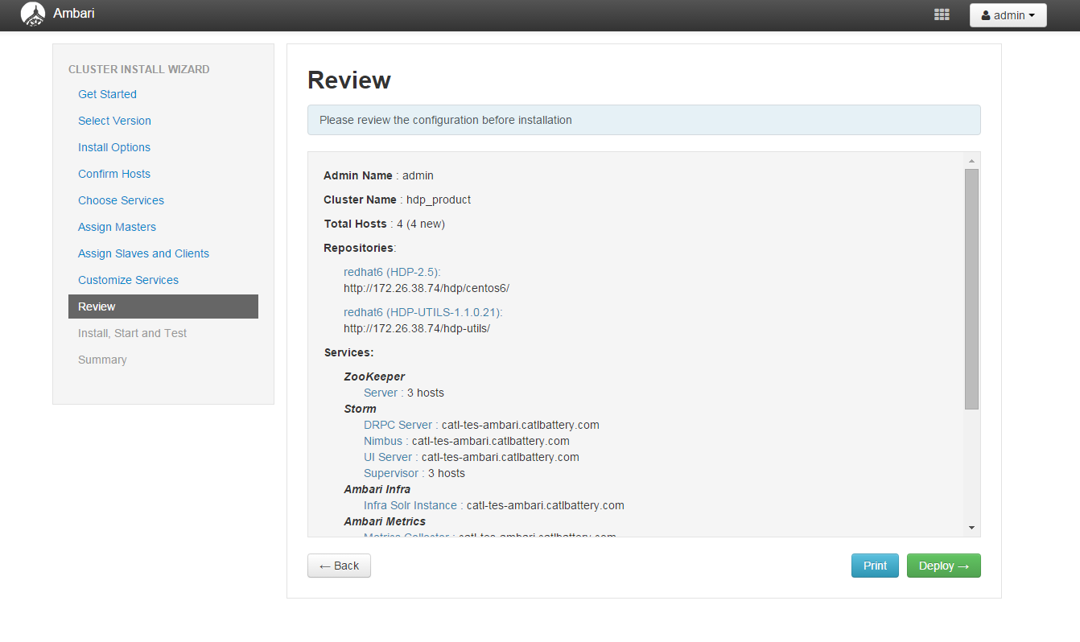

11.部署过程

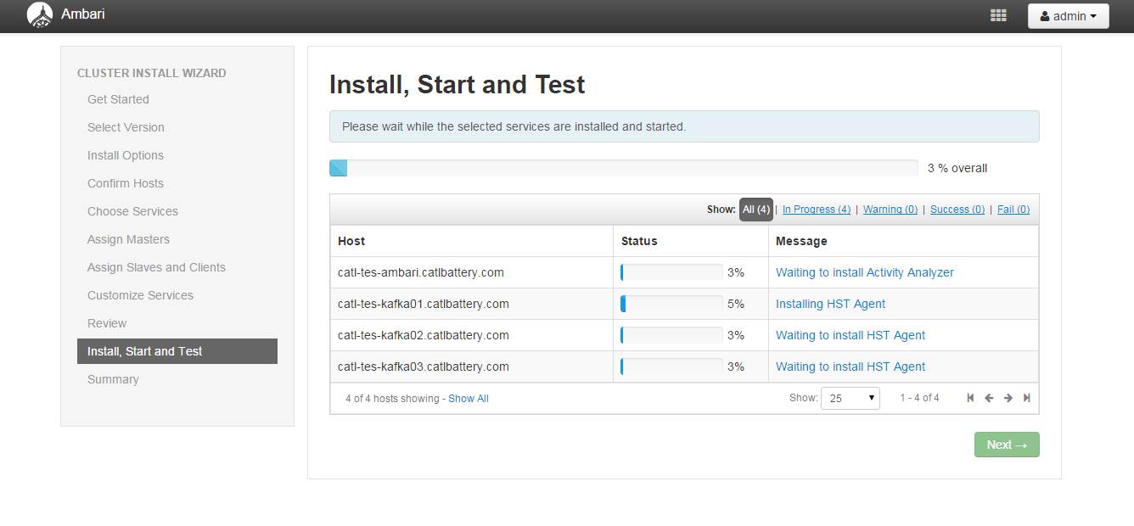

12.部署成功界面

